***UNIVERSIDAD NACIONAL DE ASUNCIÓN***

***“FACULTAD POLITÉCNICA”***



**Segundo Parcial - Grupo 17**

* Abel Moisés Díaz Barrios
* Elías Sebastián Gill Quintana
* Oswald Rodrigo Alvarenga Coronel
* Andrés Moisés Román Medina

**Integrantes:**

**Asignatura:** Lenguaje de Programación 2

**Docente:** Rodrigo Manuel Velázquez Galeano

**Sección:** TQ

**INGENIERÍA EN INFORMÁTICA**

*Tercer Semestre*

*SAN LORENZO – PARAGUAY*

*2022*

Contenido

# Diagramas de Interacción

## Depósito en Cuenta

## Transferencia entre Cuentas

## Obtener Saldo de Cuenta

## Pago de Servicios

## Validación de Pin de Cuenta

## Validación de Pin de Transacción

## Pago de Tarjeta de Crédito

# Diagrama General de Clases

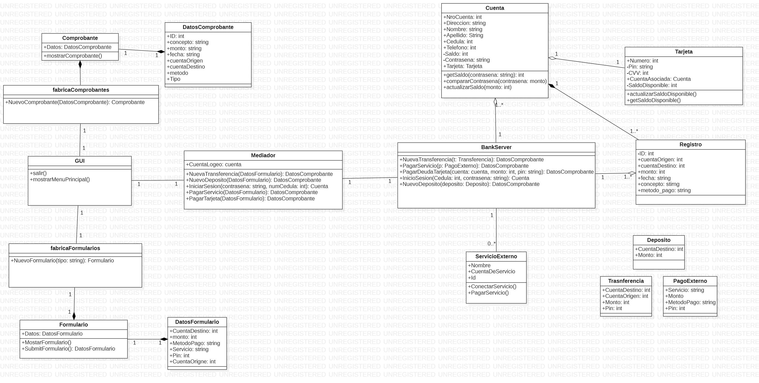

# Esquema de la Base de Datos

# Reportes

## Comprobante

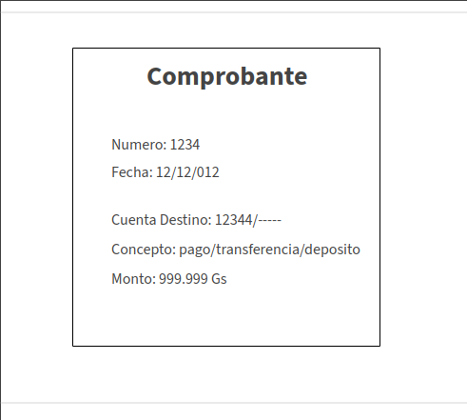

# Interfaz de Usuario

## Inicio de Sesión

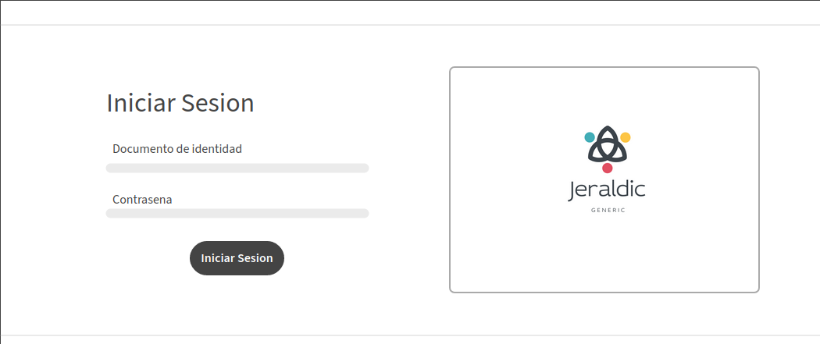

## Menú Principal

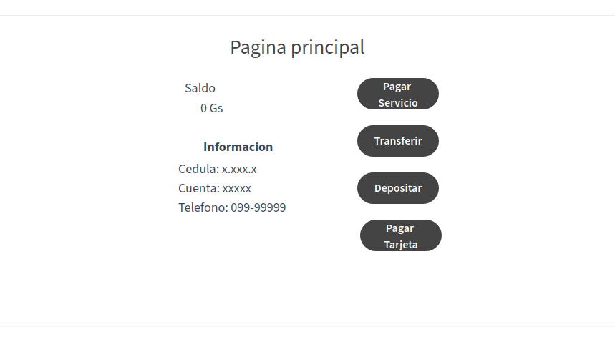

## Pago de Servicios

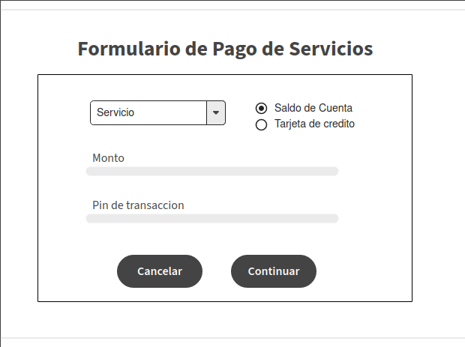

## Transferencia entre Cuentas

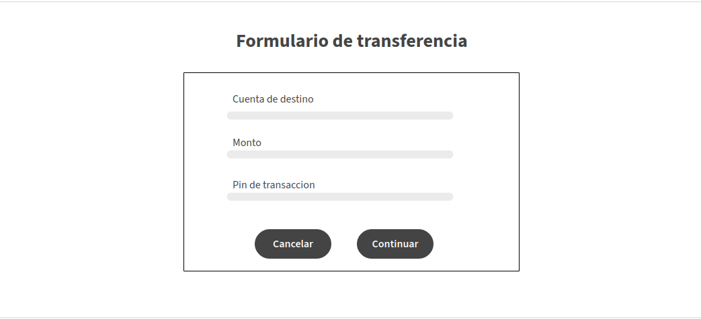

## Depósito en Cuenta

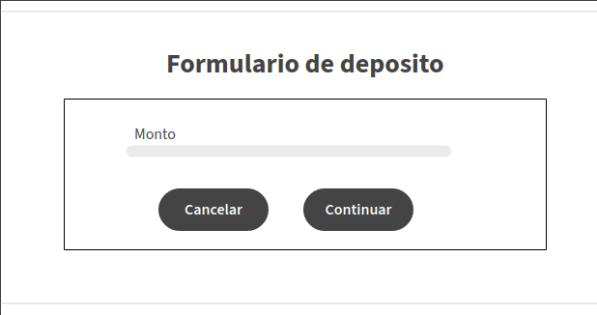

## Pago de Tarjetas de Crédito

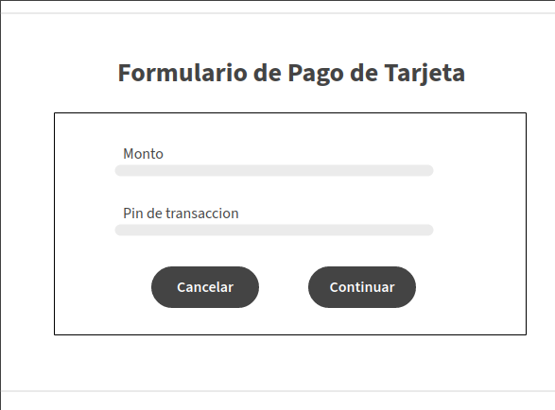

# Secuencia de Pantallas